**维修电工小程序**

维修电工小程序的主要功能和使用场景:

**居民客户用工下单---维修电工接单---维修现场形成订单协议---居民客户线上支付完成---维修电工完成下单任务**

**一、描述：家庭居民通过维修电工小程序，发出住宅、门面店的电工用工需求。维修电工通过小程序接单。**

**1、居民发单：订单的优先级处理**

⑴、**“紧急”工单通过第一算法“距离”推送派单。**

⑵、**“常规”工单通过第二算法“时效”推送派单。**

**2、维修电工接单：**

**推送工单→维修电工接单→接单后与客户电话沟通→上门查看确认工单内容、与客户达成交易价格→客户在自己的手机上确认工单价格、全额支付工单费用→维修电工接单工作→维修电工工单完成确认→客户评价并同意支付（五星好评，立即支付到维修电工）→工单结束归档。**

**参考“省省”4个菜单：下单、订单、消息、我的。**

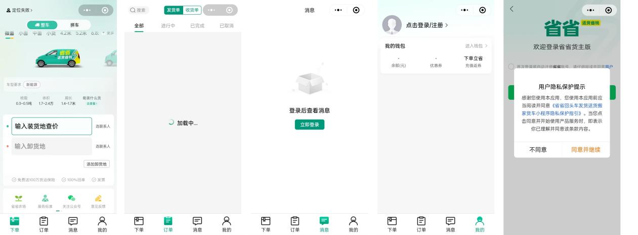

**可参考省省、货拉拉、滴滴**

**二、操作**

1. **界面简介**、用户操作方便、流程不复杂、一看就懂、适合大部分人使用习惯。**考虑地理位置可能比较分散，所以需有定位功能。**
2. **客户下单信息在首页滚动展示，无链接。**

下单信息：

客户电话前3位+星号，137********，

地址显示城市+地址前6个字符+星号，

北京市石榴庄裕丰苑*******

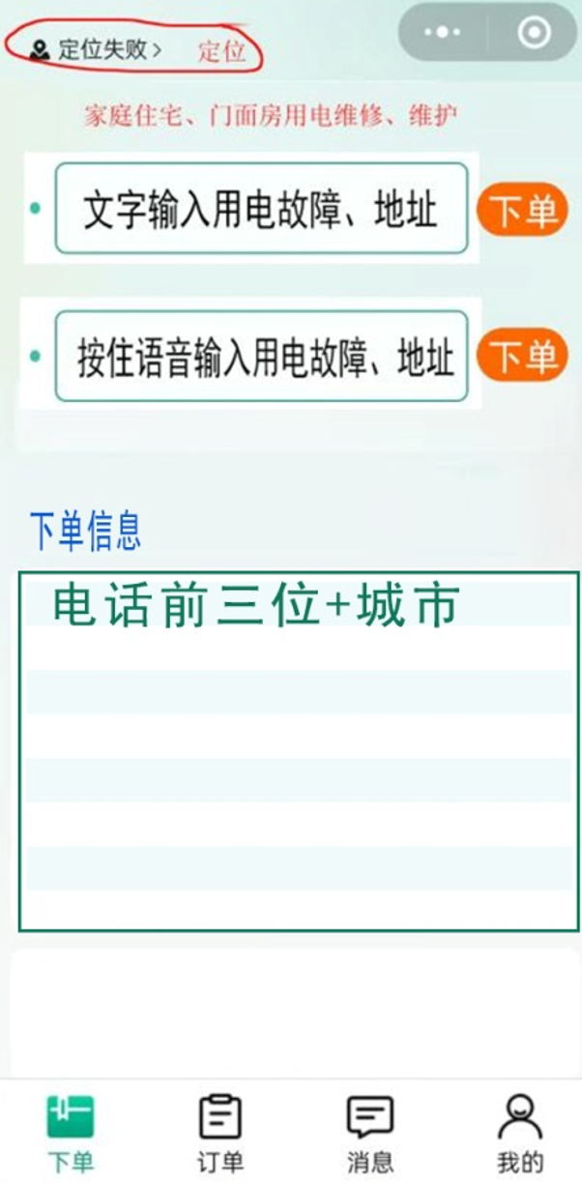

**2、用户角色**：**下单用户、维修电工**。

⑴、用户登录：

发布需求时(下单)，通过输入实名制手机号码、短信验证码、实名认证微信号绑定登录注册。

⑵、维修电工登录：

维修电工登录后，要完善个人信息：姓名、身份证号码、实名手机号码（对比大数据）、接单工作所在位置（城市、县城、乡镇）、低压电工特种作业证（电工上岗证）、绑定实名认证微信号。

**电工特种作业操作证填写信息：**

特种作业操作证低压电工现已使用电子证书，不设置证件图片上传。电工注册填写：证号（T+身份证号码）、有效期限。

特种作业操作证 🗹 低压电工作业 证号：

🗹 有效期限 至

**样稿:**

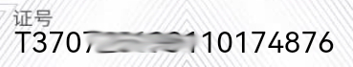



登录注册参考：

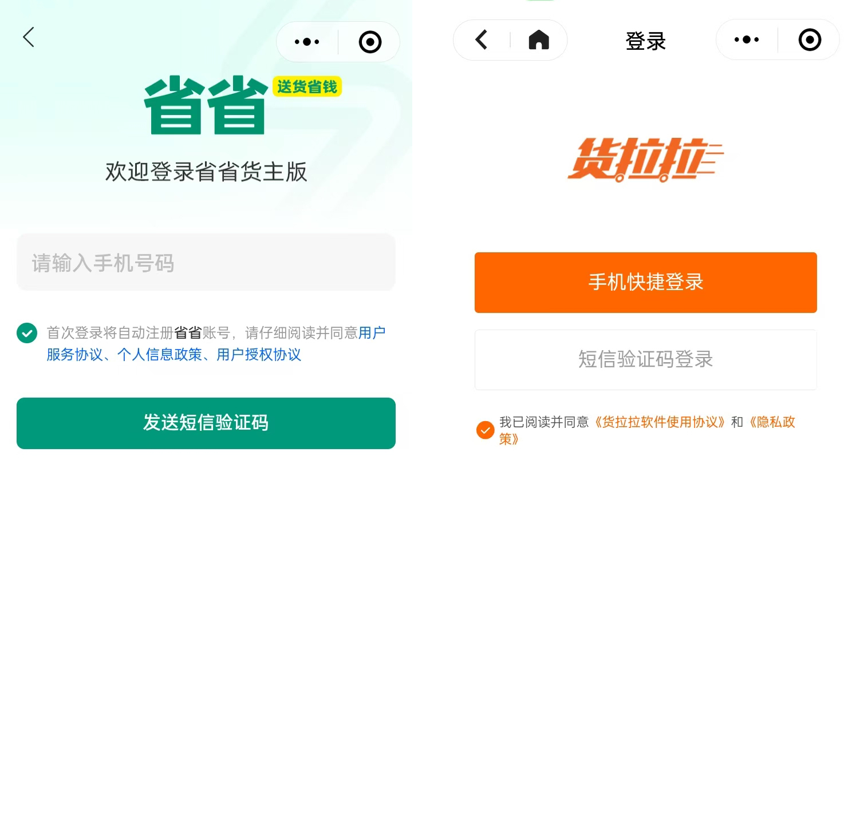

**3、下单、接单**

①**派单算法**

“紧急”工单通过第一算法“距离”，也就是维修电工的“当前位置”与工单位置的最小距离进行推送派单。

**预留夜间紧急抢修入口**

“常规”工单通过第二算法“时效”推送派单。“时效”派单根据电工的接单量、上单周期、当前位置综合来推送派单。

**系统一段时间内不考虑下单抢单功能**

②**订单信息**

电工接单后，用户在“订单”页面能实时看到状态变化。状态如：已接单、处理中、客户已支付、工作中、已完成、评价等状态消息。

评价算法，五星好评，即可支付给维修电工。四星好评，5个工作日后支付到电工。三星好评及以下，须人工与下单客户沟通后反馈。

**系统支付使用微信支付（提示目前支付只能微信支付，可以其他人微信代为支付）。**

③下单客户与维修电工在“**我的**”页面显示不同信息。

下单客户在此页面显示平台优惠、已经使用的优惠。

维修电工在此页面修改个人资料、显示订单笔数、交易金额。

**三、技术实现**

技术实现方面，前端用微信小程序框架，后端可用Node.js或者Python，数据库用MySQL或者云数据库。

需要用到微信的API，获取位置、支付接口、消息模板。第三方服务包括地图API，如腾讯地图，用于显示位置和距离计算。

在安全方面，用户数据要加密，尤其是手机号和地址。支付环节要确保安全，防止信息泄露。

考虑潜在的网络覆盖、网络不稳定等问题，小程序需要有离线功能、缓存机制。

小程序要集成拨号功能，用户可以通过打电话直接与平台沟通，平台直接生成派单。

语音输入语言提示支持普通话。